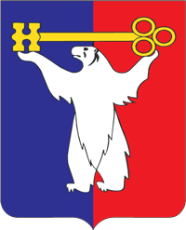
АДМИНИСТРАЦИЯ ГОРОДА НОРИЛЬСКА
КРАСНОЯРСКОГО КРАЯ

РАСПОРЯЖЕНИЕ

26.08.2024 г. Норильск № 5910

О прекращении деятельности на земельном участке, расположенном на территории муниципального образования город Норильск

В соответствии с абзацем восьмым статьи 42 Земельного кодекса Российской Федерации, Федеральным законом от 10.01.2002 № 7-ФЗ «Об охране окружающей среды», Федеральным законом от 24.06.1998 № 89-ФЗ «Об отходах производства
и потребления», Федеральным законом от 30.03.1999 № 52-ФЗ «О санитарно-эпидемиологическом благополучии населения», пунктом 11 части 1 статьи 10 Устава городского округа город Норильск Красноярского края:

1. Прекратить деятельность на земельном участке с кадастровым номером 24:55:0000000:39321, находящимся в собственности муниципального образования город Норильск в границах, определенных в приложении № 1 к настоящему распоряжению, местоположение: Красноярский край, г. Норильск, Центральный район, напротив ул. Лауреатов, д.41, на котором расположены несанкционированные свалки (далее – Территории несанкционированных свалок) до выполнения мероприятий по ликвидации несанкционированных свалок и, при установлении необходимости, рекультивации земельного участка.
2. Муниципальному казенному учреждению «Управление экологии и комплексного содержания территорий» обеспечить принятие необходимых мер, направленных на:
2.1. предотвращение несанкционированного доступа на Территории несанкционированных свалок, указанных в пункте 1 настоящего распоряжения, в том числе установить информационные щиты в границах указанного земельного участка с указанием о запрете деятельности на нем;
2.2. ликвидацию несанкционированных свалок, размещенных в границах соответствующей Территории, указанной в пункте 1 настоящего распоряжения, и определение необходимости осуществления рекультивации земельного участка.
3. Контроль за исполнением пункта 2 настоящего распоряжения возложить
на заместителя Главы города Норильск по дорожно-транспортной инфраструктуре
и благоустройству – начальника Управления дорожно-транспортной инфраструктуры Администрации города Норильска.
4. Опубликовать настоящее распоряжение в газете «Заполярная правда»
и разместить его на официальном сайте муниципального образования город Норильск.

Глава города Норильска |  | Д.В. Карасев

Приложение № 1 к распоряжению Администрации города Норильска
от 26.08.2024 № 5910

Место расположения несанкционированных свалок на территории земельного участка с кадастровым номером 24:55:0000000:39321, находящегося в собственности муниципального образования город Норильск, расположенного по адресу:
Красноярский край, г. Норильск, Центральный район, напротив ул. Лауреатов, д.41.
Общая площадь несанкционированных свалок 3 055 кв.м.

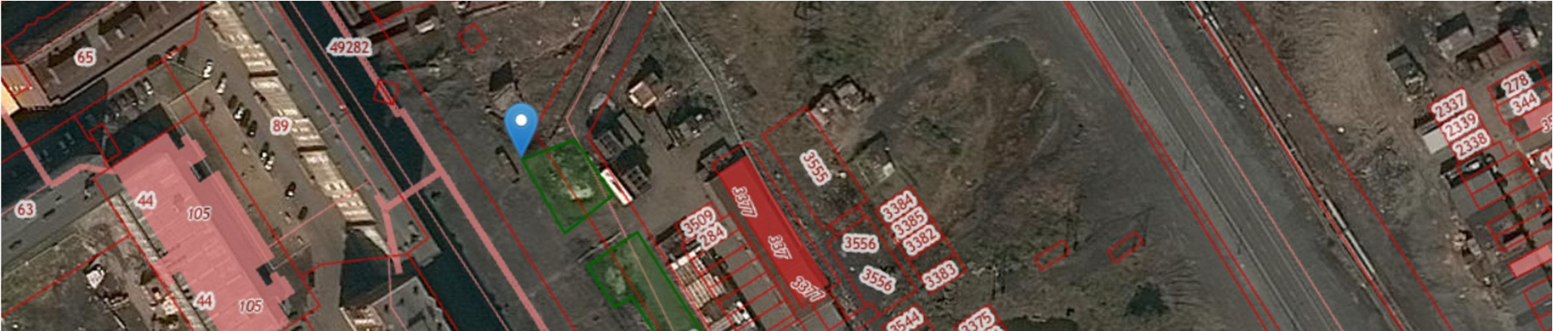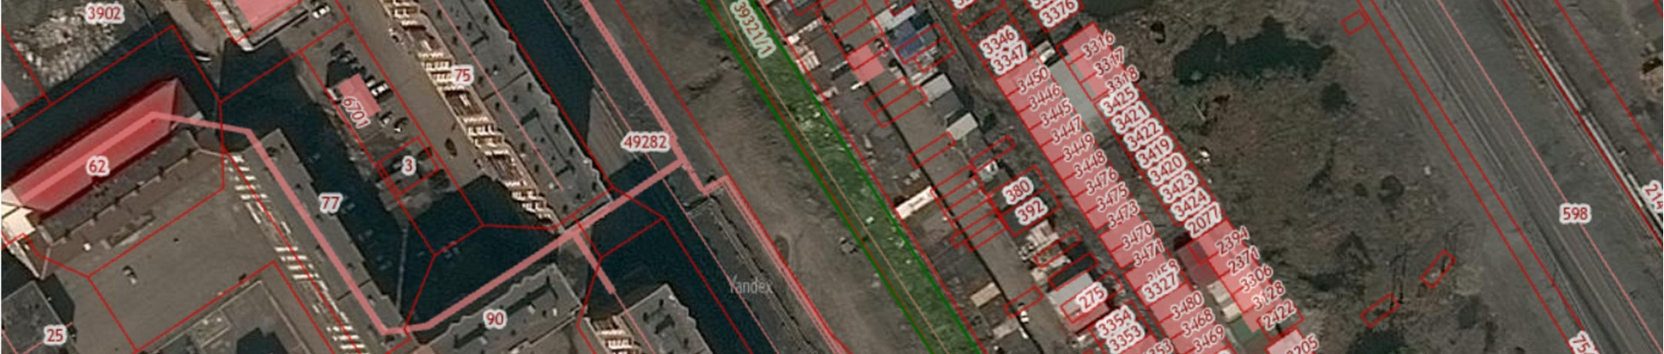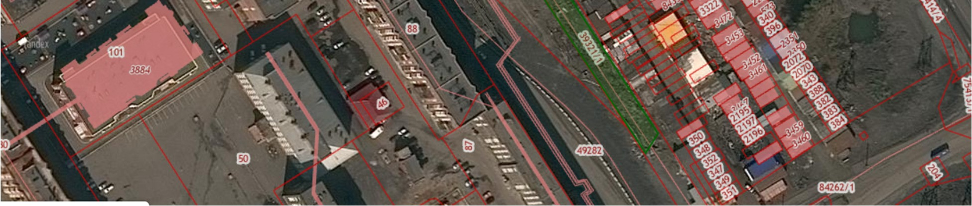

  №  п/п | Несанкционированная свалка 1  Площадь 2 660 кв.м.  Координаты в системе МСК - 165
  №  п/п | X |  | Y
  1 | 2045146.730 | 153308.296
  2 | 2045157.402 | 153323.086
  3 | 2044968.794 | 153449.823
  4 | 2044959.196 | 153444.107
  5 | 2045137.846 | 153321.585
  6 | 2045134.510 | 153316.572
  №  п/п | Несанкционированная свалка 2  Площадь 395 кв.м.  Координаты в системе МСК - 165
  №  п/п | X |  | Y
  1 | 2045178.022 | 153288.339
  2 | 2045184.467 | 153303.843
  3 | 2045168.077 | 153315.667
  4 | 2045156.415 | 153301.566

